V1 – Der abgelenkte Wasserstrahl
Dieser Versuch zeigt mittels elektrostatischer Kraft den Dipolcharakter des Wassers auf, indem ein dünner Wasserstrahl abgelenkt wird. Der Versuch wurde als Lehrerversuch eingeordnet, da evtl. zu wenig Büretten oder Tierfelle/Wolltücher und Kunststoffstäbe zur Verfügung stehen könnten. Um den abgelenkten Wasserstrahl besser sichtbar zu machen, können Tinte oder Methylenblau zum Färben eingesetzt werden.

Gefahrenstoffe
Wasser |  |  | H: - |  |  | P: -
(Methylenblau) |  |  | H: H302 |  |  | P: P301+P312
(Tinte) |  |  | H: - |  |  | P: -
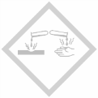

Materialien: Stativ mit Muffe und Klammer, Bürette, Becherglas, Kunststoffstab oder Luftballon, Tierfell oder Wolltuch
Chemikalien: Wasser, (Methylenblau oder Tinte)
Durchführung: Mit der Klammer und der Muffe wird die Bürette an dem Stativ befestigt und mit Wasser befüllt. Das Becherglas wird so positioniert, dass es den Wasserstrahl aus der Bürette auffängt. Der Hahn der Bürette wird so weit aufgedreht, dass ein dünner Wasserstrahl entsteht. Anschließend wird der Kunststoffstab mehrmals schnell und kräftig an dem Tierfell gerieben und in die Nähe des Wasserstrahls gehalten.
Beobachtung: Der Wasserstrahl wird von seiner ursprünglichen Richtung abgelenkt und vom Kunststoffstab angezogen.
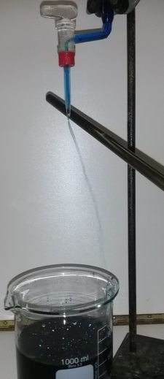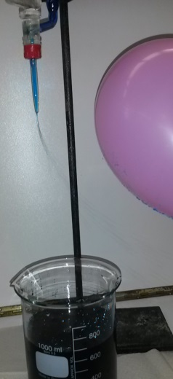
Abb. 1 - links Ablenkung durch einen Kunststoffstab und rechts Ablenkung durch einen Luftballon.
Deutung: Da Wasser elektrische Eigenschaften besitzt, wird es von dem elektrostatisch aufgeladenem Kunststoffstab angezogen. Je nachdem, ob der in die Nähe gebrachte Gegenstand positiv oder negativ ausgerichtet ist, richten sich die Wassermoleküle mit ihrer negativen oder positiven Teilladung zum Strahl aus und werden angezogen.
Entsorgung: Die Entsorgung erfolgt mit dem Abwasser.
Literatur: H. Schmidkunz, Chemische Freihandversuche – Band 1, Aulis, 2011,
S. 184.
Dieser Versuch kann alternativ auch an einem Wasserhahn durchgeführt werden. Die Betrachtung des Versuchs bietet sich in dieser Klassenstufe nur auf phänomenologischer Ebene an.

